Poveznice za igre i kviz!
https://wordwall.net/hr/resource/556561
https://wordwall.net/hr/resource/556572
https://wordwall.net/hr/resource/556592

PREZENT

Morska mačka telefonira. Imaš simpatičan glas.
ona – 3. os. jd. ti – 2. os. jd.

– glagolsko vrijeme koje izriče radnju u sadašnjosti

jd. | 1. os. | Plivam u moru. Pletem mrežu. Lovim ribu. Čujem pjesmu.
 | 2. os. | Plivaš u moru. Pleteš mrežu. Loviš ribu. Čuješ pjesmu.
 | 3. os. | Pliva u moru. Plete mrežu. Lovi ribu. Čuje pjesmu.
mn. | 1. os. | Plivamo u moru. Pletemo mrežu. Lovimo ribu. Čujemo pjesmu.
 | 2. os. | Plivate u moru. Pletete mrežu. Lovite ribu. Čujete pjesmu.
 | 3. os. | Plivaju u moru. Pletu mrežu. Love ribu. Čuju pjesmu.
– sprezanje ili konjugacija – mijenjanje glagola po glagolskim osobama

Ti si strašan pas. On će uskoro plakati.
Tko je zločest, taj je sam. Hoćeš li se sa mnom družiti?

prezent prezent
pomoćnoga glagola biti pomoćnoga glagola htjeti
– u prezentu nekih glagola provode se glasovne promjene:

vikati lagati skakutati
Djeca viču. On laže. Psi skakuću.
vik(ati) + ju > viču lag + je > laže skakut +ju > skakuću

peći moći
Peče kolače. Može plivati.
pek + e > peče mog + e > može
k > č g > ž t > ć

– niječne rečenice:
Ne mogu. Ne želim.
Nisam otišao. Neću / Ne ću doći.
– upitne rečenice:
Jesi li dobro? Jesam.
Hoćeš li doći? Neću.

NASTAVNI LISTIĆ – Prezent

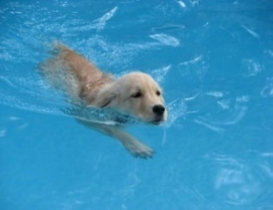
1. Dopuni rečenice pravilnim oblicima glagola.

jd. 1. Plivam u moru. mn.1. Plivamo u moru.
2. Pliv___ u moru. 2. Pliv
3. Pliv___ u moru. 3. Pliv_

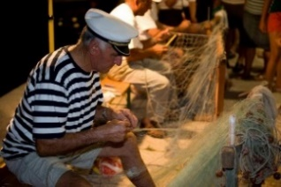
jd. 1. Plet__ mrežu. mn. 1. Plet___
2. Pleteš mrežu. 2. _____
3. _____ mrežu. 3. Pletu

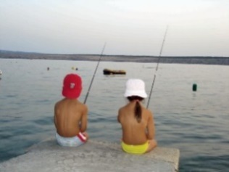
jd. 1. Lovim ribu. mn. 1.
2. Lov__ ribu. 2. ___
3. Lov__ ribu. 3. _____

jd. 1. Čujem pjesmu. mn. 1. ______
2. ________ pjesmu. 2. ______
3. ________ pjesmu. 3. Čuju

2. Dopuni definiciju.

Sprezanje ili ________________ mijenjanje je glagola po _____________ osobama

Glagoli u prezentu tvore se s pomoću četiri grupe nastavaka: -am, ____, _____, -jem.

